OPGAVE
Du har nu set filmen med Anne Hjernøe 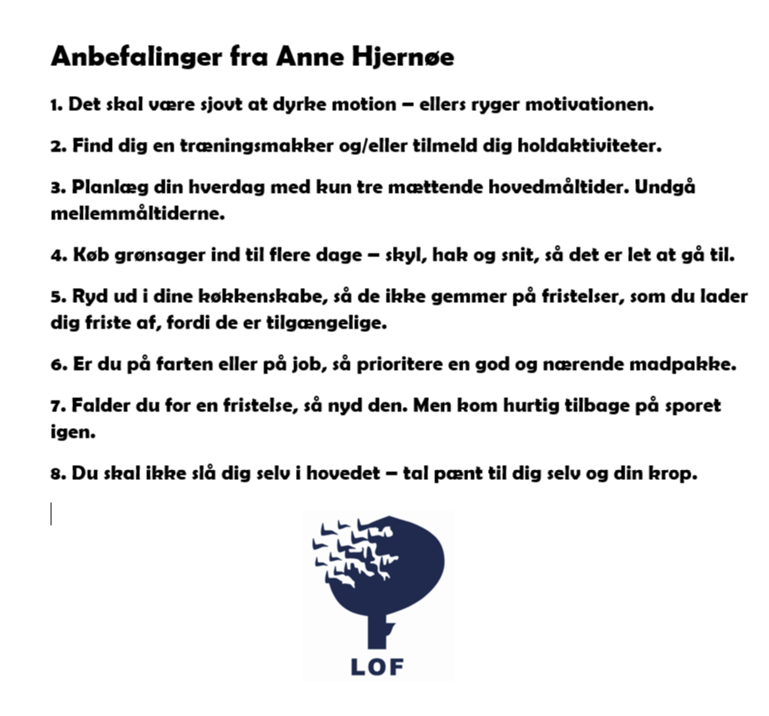
1. Hvilke af disse 8 gode råd giver mening i din vanebryder hverdag?

2. Hvorfor netop disse råd? Hvad vil de betyde for dig?

3. Hvilken konkrete handlinger skal der til for at disse råd kan blive en del af din hverdag?

